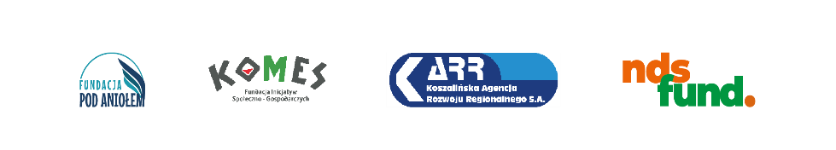
Operacja dotyczy realizacji projektu: MIKRODOTACJE, LOKALNE PRZEDSIĘWZIĘCIA FIO w WOJEWÓDZTWIE ZACHODNIOPOMORSKIM 2021-2023
Tytuł projektu
…………………………………………………………………………….……………….……….
Zgodnie z zawartą umową nr………………………….. z dnia……………………….….……
Wydatek dotyczy:…………………………………………………………..……………………..
Kwota pokryta z dotacji ………………………………………………………….….…………zł
Kwota pokryta ze środków własnych ……………………………………..….………………zł
Potwierdzam realizację *………………………………………………………………………...
Stwierdzam zgodność merytoryczną *…………………………………………………………
Stwierdzono pod względem rachunkowym i formalnym*…………………………....………

Zatwierdzono zł………………..………….……..gr…………………………………………….
Słownie:……………………………………………………………..……………………….……
…………………….………….
…………………….………….
(podpis osoby/osób upoważnionej do
reprezentowania realizatora wg umowy)

……………………………… …………………………………………
(podpis Realizatora) (podpis Księgowej Realizatora)
* podpis osoby upoważnionej do reprezentowania podmiotu wg umowy

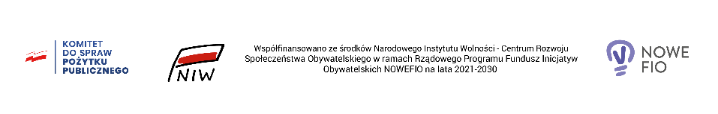
- opis dla: Młoda organizacja pozarządowa lub inny podmiot wymieniony w art. 3 ust. 2 i 3 „Ustawy” (do 60 m-cy).

- opis dla: Grupa nieformalna/samopomocowa z PATRONEM
Operacja dotyczy realizacji projektu: MIKRODOTACJE, LOKALNE PRZEDSIĘWZIĘCIA FIO w WOJEWÓDZTWIE ZACHODNIOPOMORSKIM 2021-2023
Tytuł projektu
………………………………………………………………………………………………….……….
Zgodnie z zawartą umową nr………………….……….. z dnia…………….………………...……
Wydatek dotyczy:………………………………………………………………….…………………..
Kwota pokryta z dotacji …………………………………….….……………………………………zł
Kwota pokryta ze środków własnych ………………………………………..…….………………zł
Potwierdzam realizację *……………………………………………………………………………...
Stwierdzam zgodność merytoryczną *………………………………………………………………
Stwierdzono pod względem rachunkowym i formalnym*…………………….……………………
Zatwierdzono zł…………………………..……………..gr………………..………………………….
Słownie:…………………………………………………………………...……………………….……
…………………….………….
…………………….………….
…………………….………….
(podpis członków grupy nieformalnej/samopomocowej)

……………………………… …………………………………………
(podpis Realizatora) (podpis Księgowej Realizatora)
* podpis osoby upoważnionej do reprezentowania Patrona wg umowy

- opis dla: Grupa nieformalna/samopomocowa bez PATRONA

Operacja dotyczy realizacji projektu: MIKRODOTACJE, LOKALNE PRZEDSIĘWZIĘCIA FIO w WOJEWÓDZTWIE ZACHODNIOPOMORSKIM 2021-2023
Tytuł projektu
………………………………………………………………………………………………….……….
Zgodnie z zawartą umową nr………………….……….. z dnia…………….………………...……
Wydatek dotyczy:………………………………………………………………….…………………..
Kwota pokryta z dotacji …………………………………….….……………………………………zł
Kwota pokryta ze środków własnych ………………………………………..…….………………zł
Potwierdzam realizację *……………………………………………………………………………...
Stwierdzam zgodność merytoryczną *………………………………………………………………
Stwierdzono pod względem rachunkowym i formalnym*……………………………………….…
Zatwierdzono zł…………………………..……………..gr………………..………………………….
Słownie:…………………………………………………………………...……………………….……
…………………….………….
…………………….………….
…………………….………….
(podpis członków grupy nieformalnej/samopomocowej)

……………………………… …………………………………………
(podpis Operatora) (podpis Księgowej Operatora)
* podpis osoby upoważnionej do reprezentowania Operatora wg umowy

